Versuch 4

**Messen nichtelektrischer Größen und kleinster Widerstände**

Protokoll Aufgabenblatt 4

1

Das Ziel des Versuches ist es eine Waage für den Messbereich 0g < m < 300g. Dazu wird ein Biegestab mit vier DMS-Widerständen (R=602 Ohm) als Vollbrücke verschaltet. Die Betriebsspannung Ub wird zuerst auf etwa 10V eingestellt. Für den Nullabgleich wird zu R2 eine Widerstandsdekade Parallel geschaltet. Mit dem Metra Hit 18S haben wir anschließend die Brückenspannung Uab gemessen.

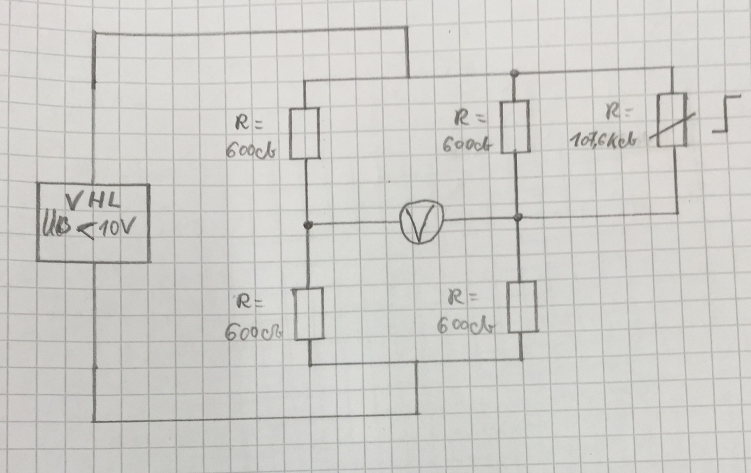

Für den Nullabgleich mussten wir die Dekade auf 107,6kOhm einstellen. Um eine Empfindlichkeit von 10mV/kg zu erreichen, mussten wir die Betriebsspannung auf 6,59 V reduzieren.

|  |  |
| --- | --- |
| Gewicht in g | Betriebsspannung in mV |
| 0 | 0 |
| 100 | 1 |
| 200 | 2 |
| 300 | 3 |

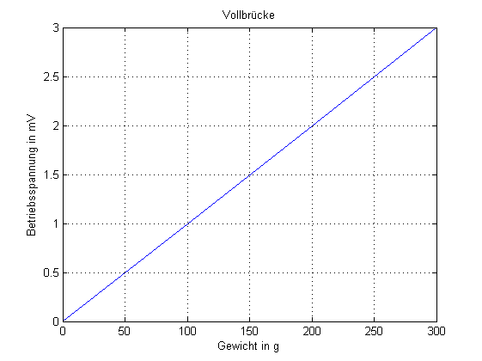

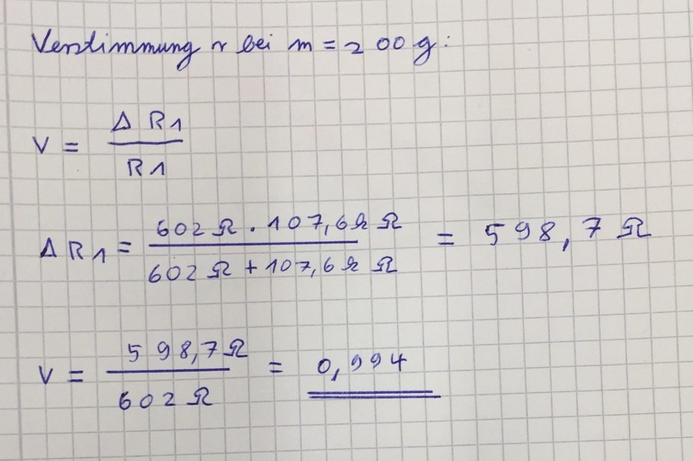

2

Das Ziel des Versuches ist es eine Brückenschaltung mit einer Betriebsspannung von 6V aufzubauen. Dabei ist Rx das PT-100 des Messobjekts und R2 die Widerstandsdekade. Anschließend haben wir relativ Zeitgleich den Widerstandswert des PT-100 durch Brückenabgleich und den Widerstandswert des NTC durch ein Ohmmeter gemessen. Außerdem haben wir noch mit einer Pt-Sonde und Metra Hit 28S die Temperatur gemessen.

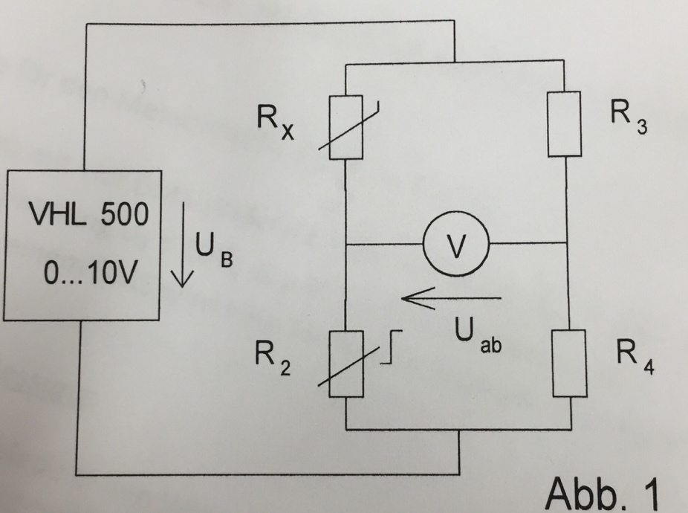

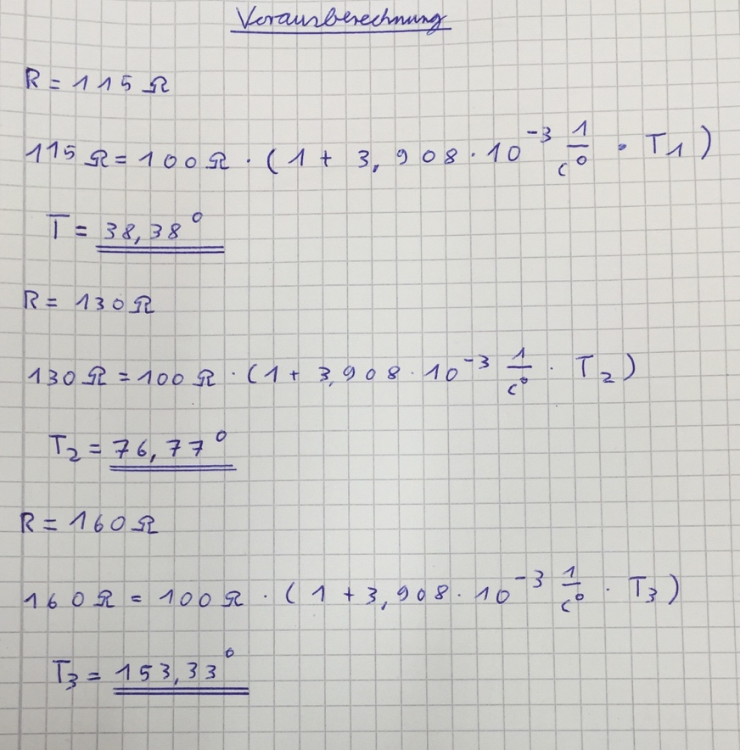

|  |  |  |  |  |  |
| --- | --- | --- | --- | --- | --- |
| Versuchsnummer | R2 | Rx(PT100) | NTC | Temperatur | Berechnete Temperatur |
| 1 | 1147,1 Ohm | 114,71 Ohm | 6,11k Ohm | 37,7 C° | 37,6 C° |
| 2 | 1225,2 Ohm | 122,52 Ohm | 2,767k Ohm | 58,3 C° | 57,6 C° |
| 3 | 1282,2 Ohm | 128,22 Ohm | 1,682k Ohm | 75,8 C° | 72,2 C° |
| 4 | 1354,2 Ohm | 135,42 Ohm | 0,922k Ohm | 92,5 C° | 90,6 C° |
| 5 | 1418,3 Ohm | 141,83 Ohm | 0,614k Ohm | 110,8 C° | 107,3 C° |

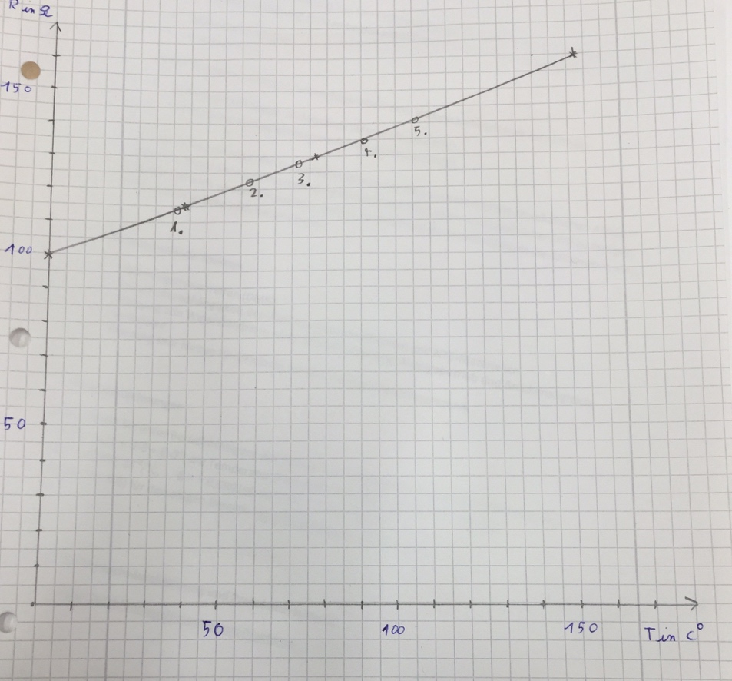

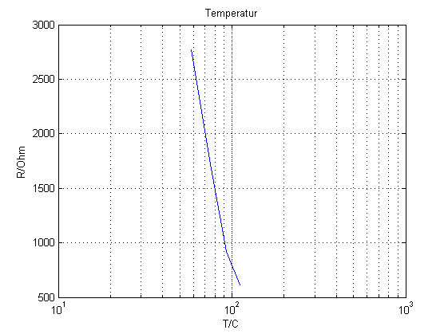

Beim Vergleich der Temperaturen fällt auf das die mit der PT-Sonde gemessenen Werte fast identisch zu den berechneten Werten sind. Die Sonde hat ungefähr eine Minute gebraucht um sich auf den stationären Endwert einzustellen.

4

Das Ziel des Versuches ist es den unbekannten Widerstand einer Drahtprobe Rx, ohne Verfälschung durch Kontaktwiderstände aus der Messung der Spannung Un und Ux zu ermitteln. Die Betriebsspannung wurde auf 10V eingestellt und als Messgerät haben wir das Metra Hit 18S verwendet.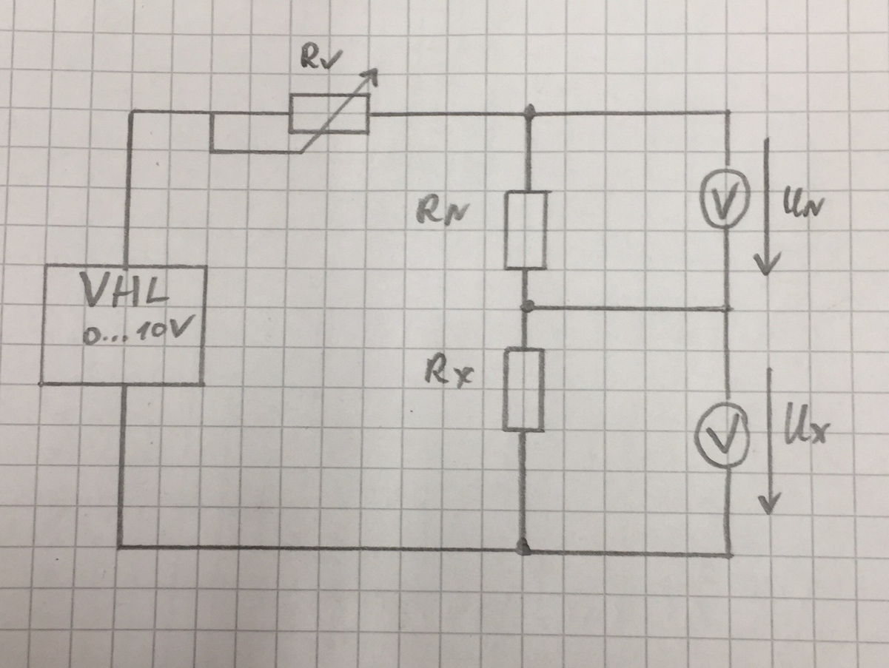

Rx ohne Messunsicherheit = 10,3 mOhm

Relative Messunsicherheiten:

0,02% + 0,24% + 18,7% = 18,96 %

Mit dem Miliohmeter haben wir 10,85mOhm gemessen. Durch die Unsicherheit der Messgeräte weicht der zuerst gemessene Wert leicht von dem mit dem Milliohmeter gemessenen Wert ab.

σ = 50,5 S·m−1

p =(R*A)/l = 0,0198 [Ω](https://de.wikipedia.org/wiki/Ohm)·mm2·m−1

Es handelt sich höchstwahrscheinlich um Kupfer.